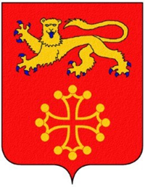 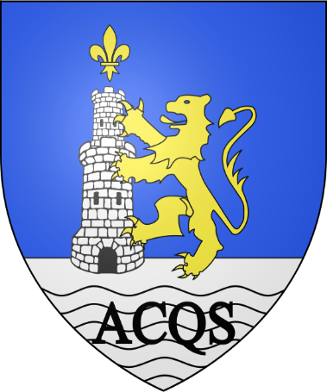

**Café gascon de Dax / Cafè gascon d’Acs**

19 octobre à 10h. / 19 octòbre a 10 h. deu matin

Au San Pietro, Avenue / Avenguda Clémenceau

**Conférence / Conferéncia en gascon**

**de J.P. LALIMAN**

**professeur / professor d’occitan**

**CADETS DE GASCOGNE ET MOUSQUETAIRES**

**CAPDÈTHS DE GASCONHA E**

**MOSQUETAIRES**

**Leur origine, leur histoire, les personnages historiques et légendaires**

**La soa origina, la soa istòria, los personatges**

**istorics e legendaris**

***La conférence se tiendra en gascon***

***La conferéncia que’s debanarà en gascon***